Тема недели:
«Знакомство с народной культурой и традициями»
ЗАДАЧИ:
- Дать детям первоначальные представления основ национальной культуры,
- Вызвать интерес к познанию культуры своего народа,
- Способствовать формированию художественных и творческих способностей.
- Формировать элементарные представления об изменении видов человеческого труда и быта на примере игрушки и предметов обихода.

РАЗВИВАЮЩАЯ СРЕДА:

- Изготовить инвентарь для проведения подвижных игр – маски кота, зайца, волка, мышат,
- Пополнить книжный уголок книги с русскими народными сказками, потешками, прибаутками,
- Внести иллюстрации с посудой (гжель), городецких мастеров,
разные народные игрушки, музыкальные инструменты,
- Предложить родителям принести диски с записями сказок для просмотра,
- Внести в уголок творчества раскраски по теме недели (матрешки, дымковская игрушка и т.д.),
- Развивающие игры: «Найди отличия», «Четвертый лишний», «Собери картинку».

ИТОГ НЕДЕЛИ:

- рисование «Матрешки любят разные одежки»,
- лепка из соленого теста «Дымковский конь»,
- аппликация «Расписные доски»
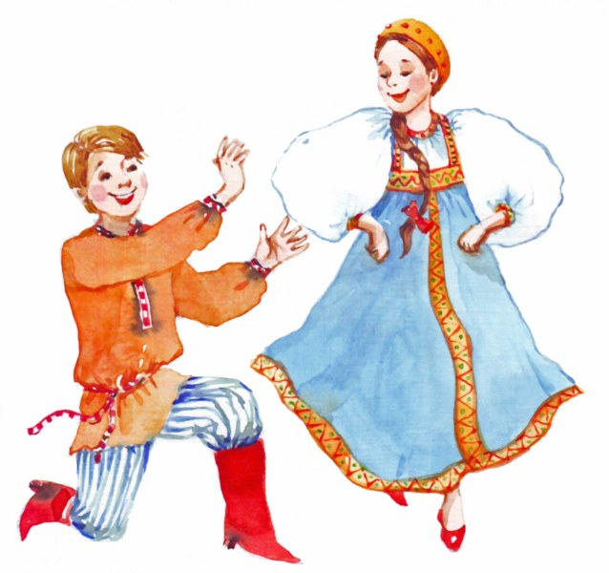
РЕКОМЕНДАЦИИ ДЛЯ РОДИТЕЛЕЙ
- рассматривание книг, обсуждение;
- рассматривание предметов на тему «Русской избы»,
- подвижные игры с детьми: с бегом; «У медведя во бору», «Птичка и кошка», «Лошадки», «Бездомный заяц», «Ловишки»;
- посетить музей декоративно-прикладного искусства;
- нарисовать иллюстрацию вместе с ребёнком по теме «Моя любимая сказка»;
- рассмотреть дома фотоальбом «Национальные костюмы»;
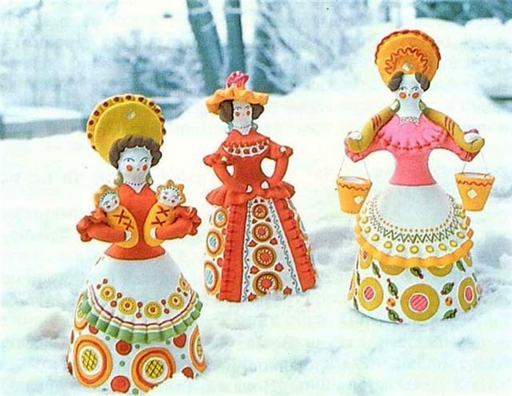
- рассказать ребёнку о народных промыслах (вязание, вышивание, плетение и т;п;)

Уже в младшем дошкольном возрасте необходимо прививать любовь и интерес к традиционной русской культуре, своей Родине и её истории.
Познакомьте ребёнка со старинными предметами быта: лавка, скамейка, печь, колыбелька (люлька), рукомойник, самовар, глиняный горшок, кочерга и т.д.
Всем известно, что окружающие предметы оказывают большое влияние на формирование душевных качеств ребенка — развивают любознательность, воспитывают чувство прекрасного. Помогите детям почувствовать духовную жизнь русского народа. Это позволит им ощутить себя частью великого народа.
Широко используйте в воспитании фольклор (сказки, песни, частушки, пословицы, поговорки и т.п.).
В русском песенном фольклоре чудесным образом сочетаются слово и музыкальный ритм. В устном народном творчестве как нигде отразились черты русского характера, присущие ему нравственные ценности —представления о добре, красоте, правде, верности и т.п
Читайте и проигрывайте сказки
«Снегурушка и лиса», «Колобок», «Три медведя», «Маша и медведь», «Заюшкина избушка», «Кот, петух и лиса», «Курочка ряба», «Теремок», «Бычок – смоляной бочок» и других.
Подарите ребёнку русскую театральную игрушку - Петрушку.
Разучите с детьми потешки
«Как у нашего кота», «Водичка, водичка, умой мое личико», «Идет коза рогатая», «Наш козел», про корову и бычка, «Бычок – резвые ножки», весеннюю закличку «Весна, весна красная»

Приобщайте детей к русской народной музыке. Слушайте русские народные мелодии, песни.
Познакомьте с музыкальными инструментами: дудочка, ложки, гармошка, балалайка, свистулька.
Знакомьте с традиционными и обрядовыми праздниками.
Обрядовые праздники тесно связаны с трудом и различными сторонами общественной жизни человека. В них присутствуют тончайшие наблюдения людей за характерными особенностями времен года, погодными изменениями, поведением птиц, насекомых, растений.
Беседуйте с детьми о русских народных праздниках Рождество, Масленица, Пасха. Расскажите о солнышке, воде, весенних цветах, весне.
Рассмотрите с детьми картинки, иллюстрации русских народных костюмов, познакомьте со словами – сарафан, рубашка, шаровары.
Знакомьте с народным искусством.
Народ проявлял свои творческие устремления и способности лишь в создании предметов, необходимых в труде и быту. Однако в этом мире утилитарных вещей отражалась духовная жизнь народа, его понимание окружающего мира — красоты, природы, людей и др. Народные мастера не копировали природу буквально. Реальность, окрашенная фантазией, порождала самобытные образы. Так рождались сказочно прекрасные росписи на прялках и посуде; узоры в кружеве и вышивке; причудливые игрушки.
Посещайте с детьми выставки и музеи.
Приобщайте детей к декоративной деятельности: приобретайте раскраски с дымковскими узорами, силуэтами матрёшек.
Учите детей играть в русские народные игры.
Русские народные игры привлекают внимание не только как жанр устного народного творчества. В них заключается огромный потенциал для физического развития ребенка.

